**江苏省仪征中学2022-2023学年度第一学期高二地理学科导学案**

**中国自然地理概况3**

研制人：李学忠 审核人：林爱红

班级：________ 姓名：_________学号：________授课日期：___年___月____日

**【课程标准及要求】**

|  |  |
| --- | --- |
| 学习目标 | 重点 难点 |
| 1.了解我国内外流区的分布。  2.熟练掌握河流的补给形式及水文、水系特征的描述。 | 3.了解主要河流的概况，知道长江、黄河的开发现状、 存在的问题及主要的治理措施 |

**【导读——读教材识基础】**

**一、内、外流区的分界线**

1. 在下图中标注出长江、黄河、珠江和塔里木河。

2.我们把最终流入海洋的河流，叫做 。最终未流入海洋的河流，叫做 。

注入太平洋的河流有：____________________________________________________________。

注入印度洋的河流有：____________________________________________________________。

注入北冰洋的河流是：____________________________________________________________。

3.外流河的供水区域称为外流区，内流河的供水区域称为内流区。在图中标出内、外流区的分界线。

4.说说影响我国外流河与内流河的分布的因素。

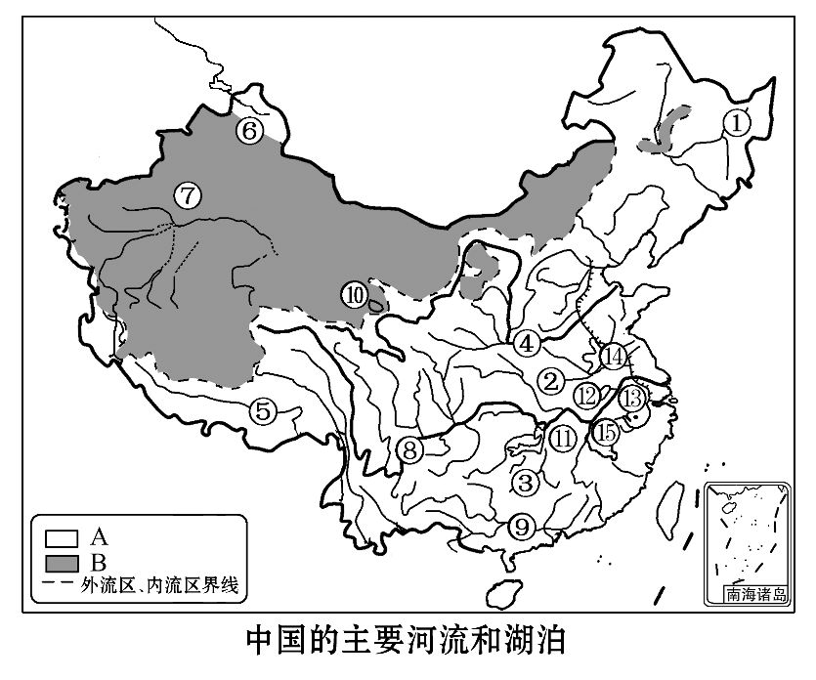

1. **河流的补给类型**

|  |  |  |  |  |  |
| --- | --- | --- | --- | --- | --- |
| 补给  类型 | 补给  季节 | 补给特点 | 主要影响因素 | 分布地区 | 径流量的季节变化示意图 |
| 雨水补给 | 一般以______为主 | ①时间集中  ②不连续性  ③水量变化大 |  | 普遍，尤以__________最为典型 | F:\胡美娟\2016\源文件\地理 湘教必修1\方正\通用\方正\T102.TIF |
| 季节性积雪融水补给 |  | 有明显的  季节性 |  |  | F:\胡美娟\2016\源文件\地理 湘教必修1\方正\通用\方正\T104.TIF |
| 永久性积雪和冰川融水补给 |  | 有明显的季节、日变化 | 气温变化  ____________ |  | F:\胡美娟\2016\源文件\地理 湘教必修1\方正\通用\方正\T105.TIF |
| 湖泊水补给 |  | ①较稳定  ②对径流有调节作用 | ①取决于湖泊与河流的相对位置  ②湖泊水量的大小 | 普遍 | F:\胡美娟\2016\源文件\地理 湘教必修1\方正\通用\方正\T103.TIF |
| 地下水补给 |  | ①稳定  ②一般与河流有互补作用 | ①地下水补给区降水量②地下水位与河流水位的相互位置关系 | 普遍 |

**【导学——培素养引价值】**

1. 长江概况

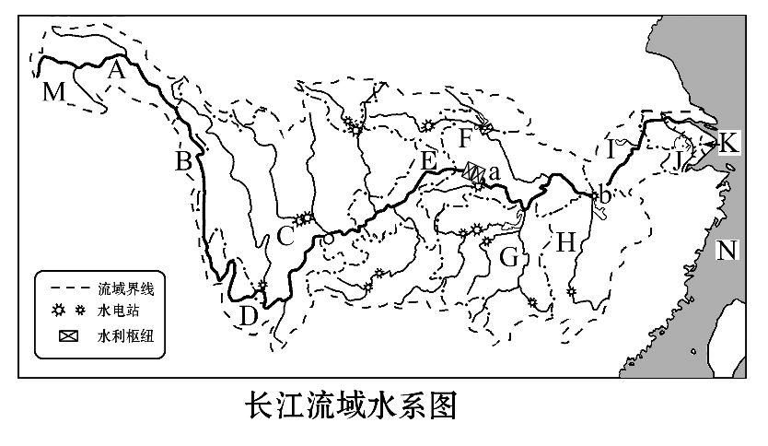

（1）长江发源地：M： ，注入N： 。全长 千米，居世界第 位，流量近 立方米；流域面积为 万平方千米。上中下游的分界点分别是：a为 ，b为 。

（2）流经省区（填简称）：A B C D E F G ，H I J K 。

（3）请在图中填写流经主要地形区和主要支流的名称。

（4）试描述长江各河段的水文特征。

上游：

中游：

下游：

**（二）黄河概况**

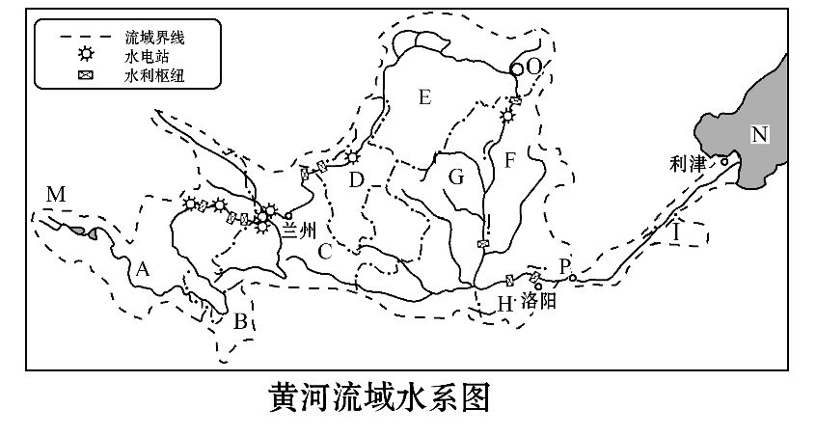

（1）发源地：M： ，注入N： 。全长5464千米，流量近480亿立方米；流域面积为75万平方千米。上中下游的分界点分别是：O为 ，P为 。

（2）流经省区（填简称）：A B C D E ，F G H I 。

（3）请在图中填写流经主要地形区如阴山、贺兰山、太行山、秦岭、黄土高原（在图上画出大致位置）、内蒙古高原和主要支流重要的支流（湟水、汾河、渭河)的名称

（4）标出重要灌溉农业区，河西走廊、宁夏平原、河套平原；上中下游的分界线

（5）在图中用不同颜色的笔描出易发生凌汛的位置、地上河的位置，并简述凌汛的成因。

**【导思——析问题提能力】**

读下图，探究相关问题。

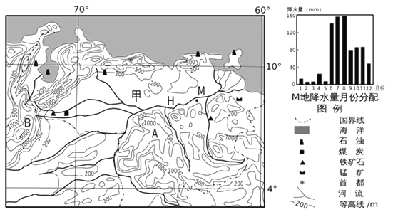

描述图中H河的水系特征及其中下游的水文特征。

**【导练——解例题找方法】**

长江的开发与整治

（一）长江的水利

1. 水能开发

材料一：长江是我国巨大的“水能宝库”，水能资源蕴藏量占全国的三分之一；其中可开发利用的水能资源占全国的一半。长江的水能蕰藏量在世界仅次于刚果河、亚马孙河，居世界第三。

材料二：自源头至宜宾，长江从青藏高原奔腾而下，经横断山区的高山峡谷，陡然降落到四川盆地，是长江水能资源最丰富的河段（长江上游段落差达6000米以上，占长江总落差90%）。

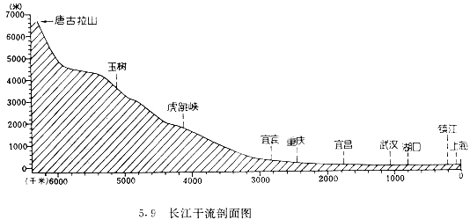材料三：长江干流剖面图

(1)长江的水能主要集中在哪一段？

(2)结合图文思考长江上游水能丰富的原因？

(3)长江上游水能开发的具体措施有哪些？

(4)水能利用率低是目前长江开发存在的主要问题，试分析原因。

**【导悟——拓思维建体系】**

自主构建本节课知识体系

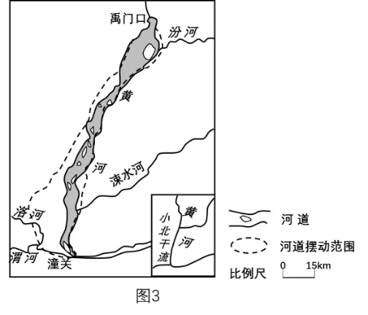**【课堂检测】** 完成相关练习

黄河小北干流是指黄河禹门口至潼关河段。全长132.5千米。该河段左岸有汾河、涑水河，右岸有渭河等支流汇入，河道摆动频繁，冲淤变化剧烈。为典型的堆积性游荡河道。为黄河小北干流河段示意图。据此完成1～2题。

1．黄河小北干流为堆积性游荡河道，是因为该河段河流

A．流量大、含沙量季节变化小B．流量大、含沙量季节变化大

C．含沙量大、流量季节变化小D．含沙量大、流量季节变化大

2．黄河小北干流河道中段摆动范围较小的主要影响因素有

①河水流量 ②支流汇入 ③沿岸地貌 ④两岸岩性

A．①② B．②③ C．③④ D．①④

**江苏省仪征中学2022—2023学年度第一学期高二地理学科作业**

**中国自然地理概况3**

研制人：李学忠 审核人：林爱红

班级：________姓名：________学号：________时间：_______作业时长：30分钟

**【基础过关】**

下图为我国某地区河流的年径流量变化曲线示意图，读图回答下面小题。

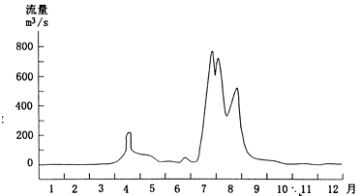1．该河流可能位于我国（ ）

A．西北地区 B．西南地区

C．东北地区 D．东南地区

2．该河流的特征可能是（ ）

A．主要由冰川水和地下水补给 B．冬季有断流现象

C．只有一个汛期 D．年径流量分配均匀

读我国南方某河流流域示意图，回答下列各题。

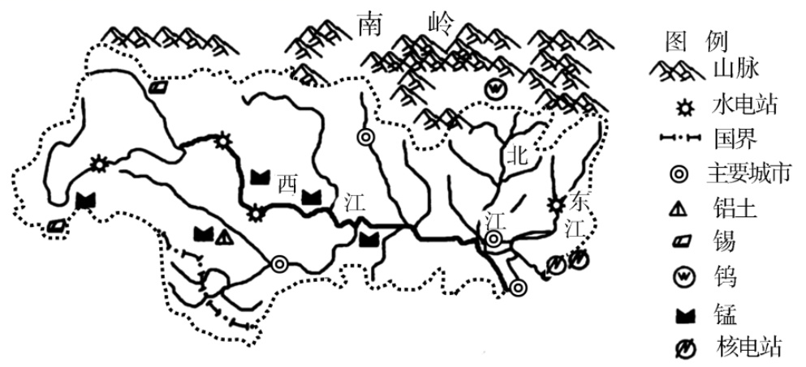

3．对图示河流水文特征的描述错误的是

A．河流年径流量较大 B．河流的汛期较长，主要集中于夏季

C．冬季有结冰期，含沙量较小 D．河水以雨水补给为主

4．近年来，该河流三角洲地区水资源短缺问题日渐突出，下列现象与此无关的是

A．人口增加，工农业生产规模扩大，需水量大增 B．水资源利用率较低，浪费严重

C．水体污染严重，许多水体水质下降 D．气候变得干旱，降水减少

下图为“长江与黄河干流分布示意图”，读图完成下面小题。

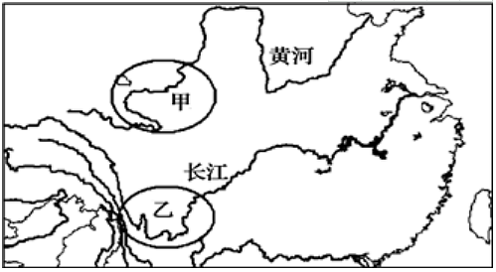

5．甲、乙两河段共同开发利用的方向是( )

A．合理开发水能资源 B．利用水源大规模种植水稻

C．大规模开发石油资源 D．扩大内河航运能力

6．长江、黄河两流域下游地区共同面临的最主要环境问题是（ ）

A．沙尘暴 B．石漠化 C．次生盐碱化 D．水体污染

“中国龙”——黄河孕育了灿烂的中华文明，但其身体上也存在许多“病症”（如下图所示）。据此完成下题。

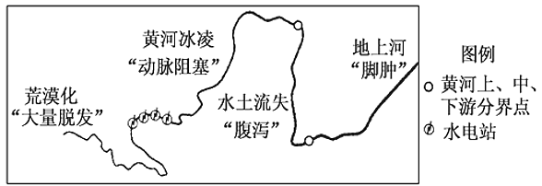

**（★选做题）**7．黄河各河段的“病症”、主要成因及对症的“药方”搭配正确的是（ ）

A．“大量脱发”——气候寒冷干燥——加高、加固堤坝

B．“动脉阻塞”——过度放牧与垦殖——建立自然保护区

C．“腹泻”——地表植被破坏——退耕还林、还草

D．“脚肿”——黄土高原土质疏松，地表崎岖——在下游修筑梯田

**（★选做题）**8．黄河上游进行梯级开发的有利条件是（ ）

A．地处我国地势的阶梯交界处，河流落差大 B．属亚热带季风气候，年降水量大

C．地势平坦，水量大，水流平缓 D．地处北方地区，气温高，蒸发旺盛

圣劳伦斯河（下图a）是一条著名的“冰冻之河”。 下图b示意蒙特利尔年内各月气温和降水量。据此完成下列问题。

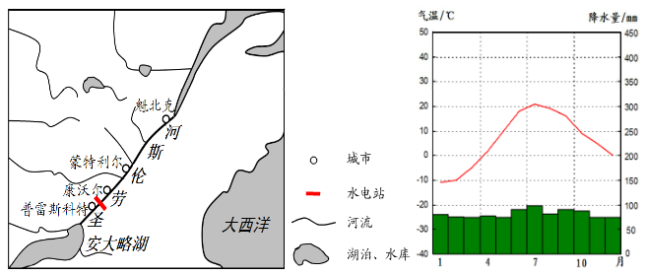

9、蒙特利尔附近河段结冰期大致为（　　）

A、2个学科网(www.zxxk.com)--教育资源门户，提供试卷、教案、课件、论文、素材及各类教学资源下载，还有大量而丰富的教学相关资讯！月 B、3个月 C、4个月 D、5个月

10、据图示信息推测，冬季可能不结冰的河段位于（　　）

A、安大略湖至普雷斯科特河段 B、普雷斯科特至康沃尔河段

C、蒙特利尔至魁北克河段 D、魁北克以下河口段

11、减少该河凌汛危害的可行措施是（　　）

①加深河道 ②绿化河堤 ③分段拦冰 ④拓宽河道

1. ①② B、②③ C、③④ D、①④

**高二地理补充练习**

1.阅读图文材料，完成下列要求。

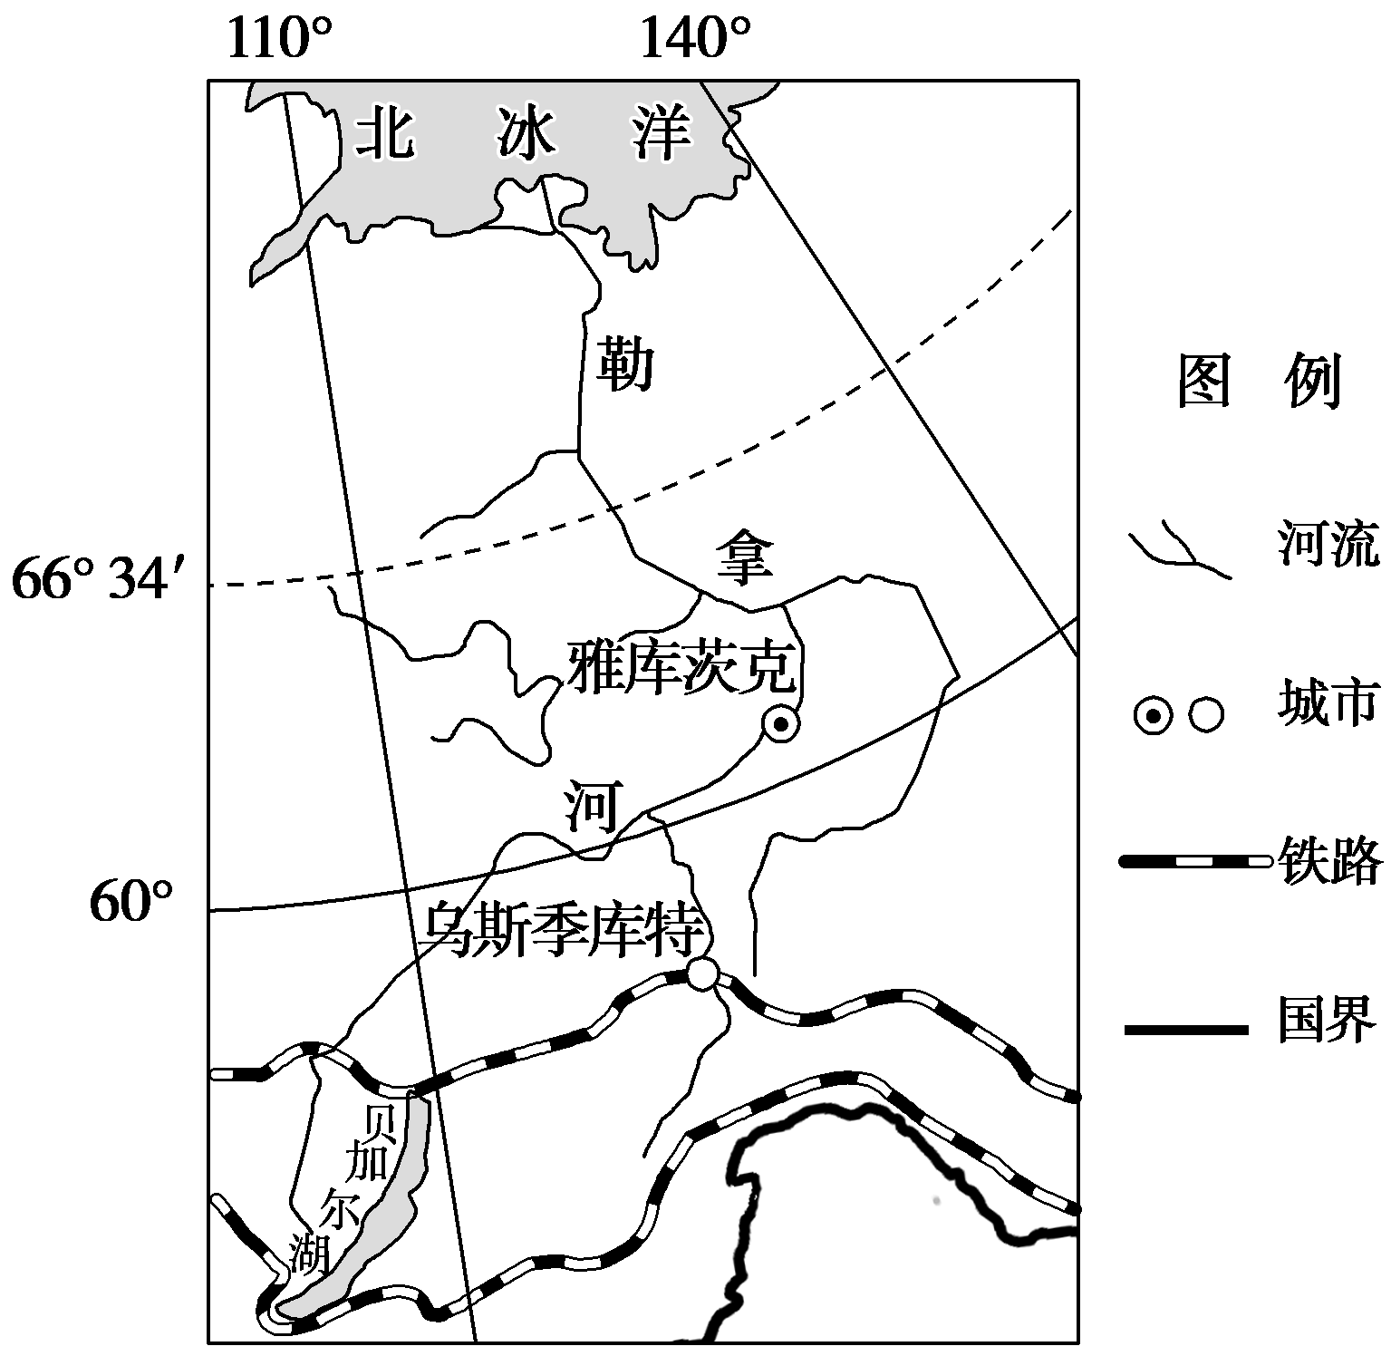勒拿河，位于俄罗斯境内，全长4 400千米，流域面积约249万平方千米。面积约3.2万平方千米，分出150多条汊流。流域内森林、煤炭、石油、天然气、铁、金、金刚石、岩盐等资源丰富。仅在支流上建有2个水电站，水能资源开发利用尚不充分。勒拿河的航运价值也很大，流域内可航行与可流筏的河段总长超过了23000千米，航期为120～160天，是东西伯利亚河运交通命脉。

1. 简述勒拿河的水文特征。
2. 简析勒拿河水能资源开发利用率低的原因。

2．阅读图文资料，完成下列要求。

长江在湖北枝城到湖南城陵矶河段称为荆江，千里长江，险在荆江。长江荆江段河道曲折易变，蜿蜒蛇行，曾经有“十年九灾”的说法；建国后，国家重点治理了“九曲回肠”荆江，天鹅洲故道群是长江裁弯取直后废弃的古河道，如今荆江部分河道成为名符其实的“地上河”。下左图为“荆江治理示意图”，下右图为“天鹅洲故道群示意图”。

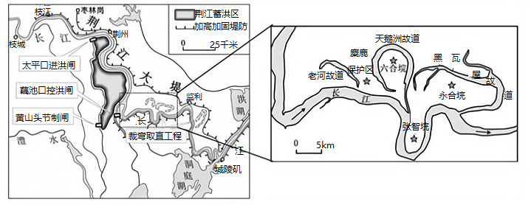

（1）分析荆江形成“地上河”的自然原因和人为原因。

1. 简析荆江裁弯取直后利于航运的原因。